# Sept 27

tiedosto: day_27_final.mat ja day_27_test.mat

## day_27_final

Tässä kokeessa reaktiokammio ei ole ollut yhteydessä kasvikammioon, mutta sen sijaan reaktiokammioon on annosteltu alfa-pineeniä. Alfa-pineenin vuo ei ole tiedossa.

Jos alfa-pineenin lähteenä käytetään vakioarvoa 4.2e6 ja alfana 0.83, simulaatio vastaa mitattua dataa. Tällöin myös seinähäviökertoimen arvo voidaan pitää samana kuin muissa simulaatioissa.

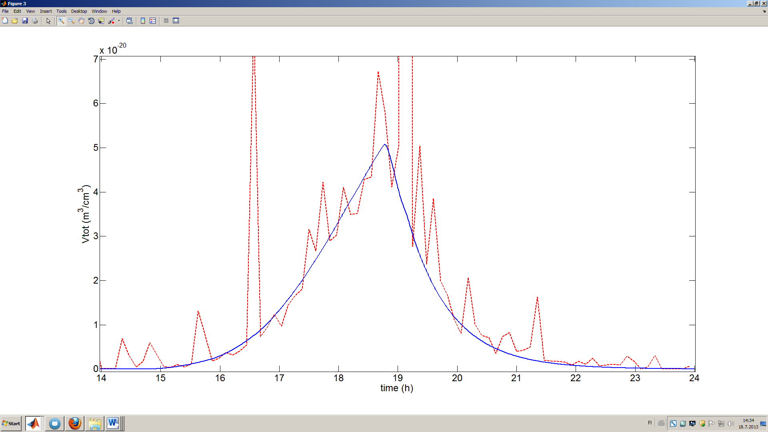

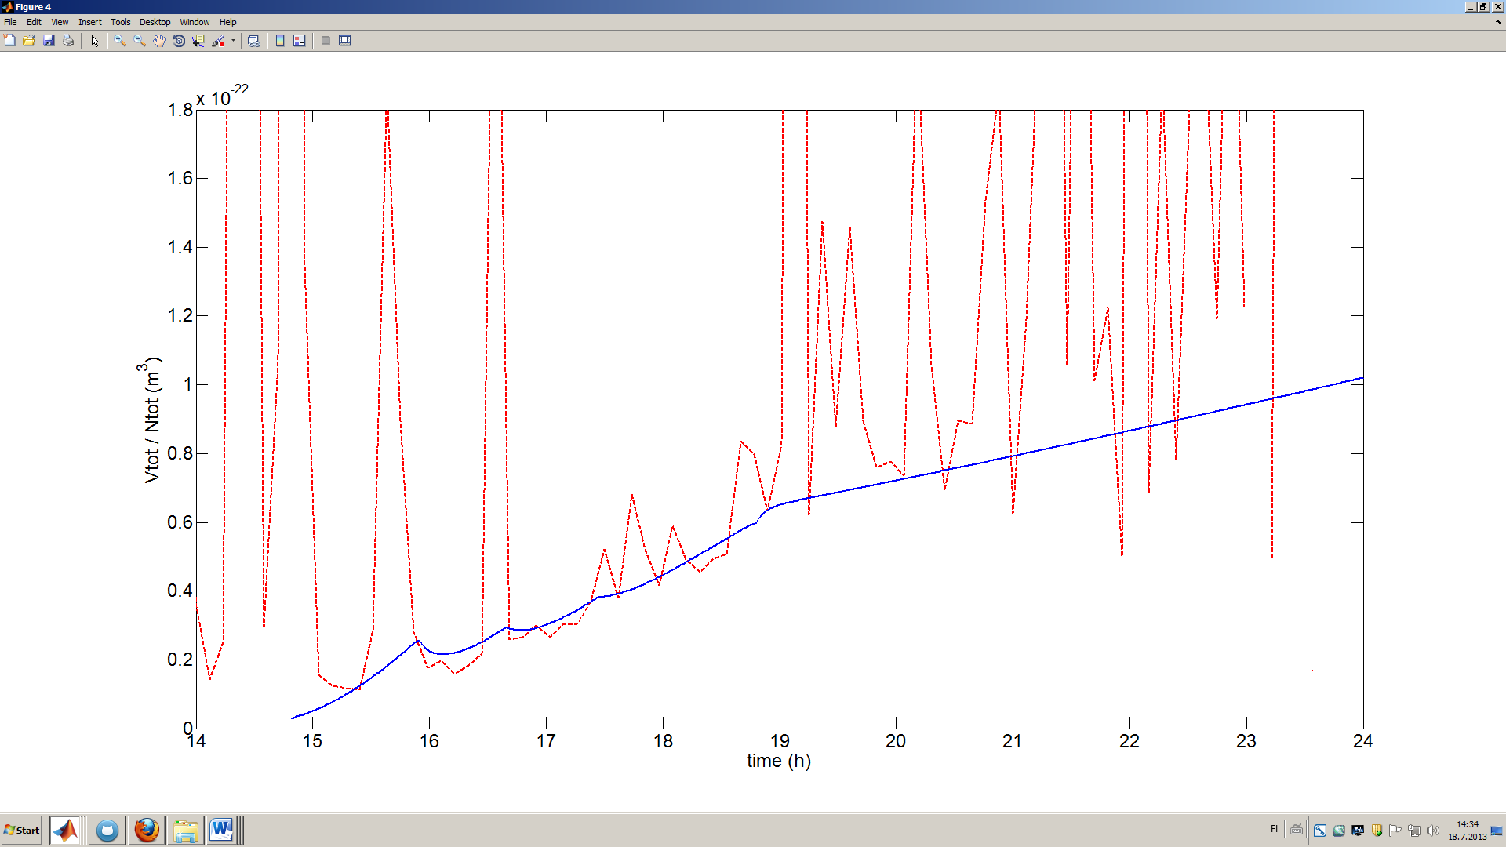

## day_27_test

Todellinen alfa-pineenin lähde on 1.xx * 10^7, jos sen seinähäviöt ovat 1/6500.

Tätä lähdettä käytettäessä simulaatio käyttäytyy järkevästi, kun alfa on edelleen 0.83, mutta kondensoituvan höyryn seinähäviöksi täytyy asettaa 1/100. Lisäksi simulaatio on aloitettu nukleaatioajankohdasta ja Cvap0 on alfa*[MT_reaktiokammio]. Samalla tavalla kuin day_19_test.

